常識科
教學計劃
年級：年級 | 課本：今日常識新領域 二年級第三冊
人數：25人 | 單元：單元一 節日面面觀
教節：1節 (35分鐘)  日期：27-11-2017 | 課題：課題一 節日萬花筒  (第四節：過一個有意義的節日、重溫第三課及準備匯報)
學生已有知識：
- 明白節日的意義
- 說出郊野公園的名稱、設施及規則

教學目標：
完成本教節後，學生能夠：
在知識層面：
- 說出何謂一個有意義的節日
- 說出自己喜歡的郊野公園及原因
- 說出郊野公園的設施及規則
在技能層面：
- 分析甚麼是有意義及沒有意義的節日活動

在態度層面：
- 說出一個有意義的節日不只有考慮自己，還包括關心社會有需要人士以及地球
- 透過說出自己喜歡的郊野公園，培養欣賞大自然環境的態度

所需教材：
1.教學簡報
2.工作紙

教學流程:
學習重點/  目標/成果 | 學習/  評估活動 | 學習過程 (指示/提問/ 小結) | 時間/  資源
引起動機 | 提問 | - 教師讚賞上一節課堂學生在活動的表現良好，很令老師感惠。 | 3分鐘  教學簡報
發展一  分析甚麼是有意義及沒有意義的節日活動 | 工作紙 | 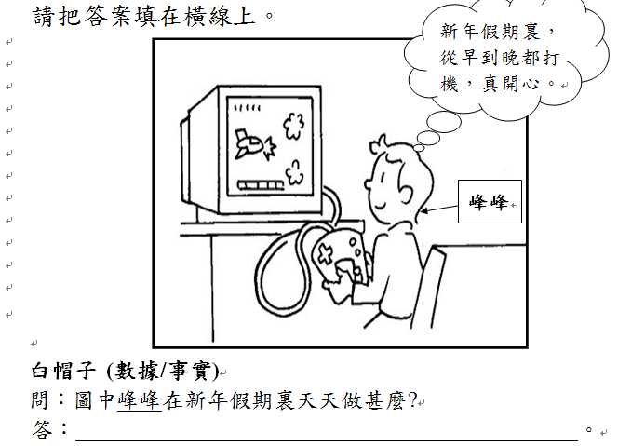  - 指示學生完成節日單元的工作紙。  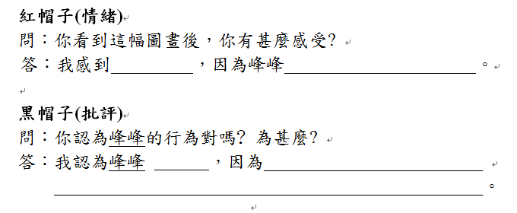  - 提問學生的意見，然後把答案寫在白板上。  給予不同情緒的形容詞，然後讓學生選擇，提問學生原因後，再把口說內容寫成文字，給學生參考。 | 10分鐘
發展二 | 工作紙、  匯報的準備 | - 告訴學生有匯報的活動，指示學生打開工作紙。  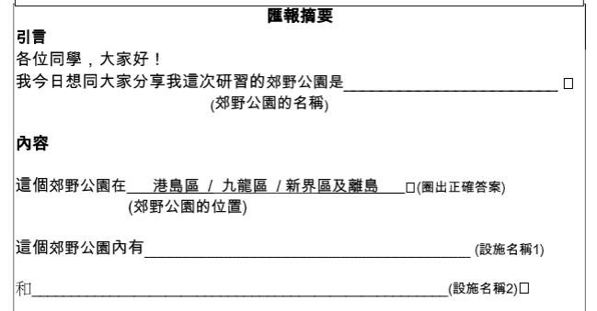  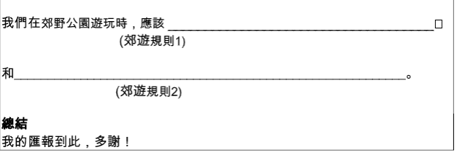  - 帶領學生完成匯報講稿。  a) 在簡報展示之前課堂學習的郊野公園名稱及其特色，讓學生選擇自己喜歡的郊野公園及所屬地區。  b) 在簡報展示之前課堂學習的郊野公園設施，提問學生該項設施的功用，然後讓學生寫其中兩項。  c) 在簡報展示之前課堂學習的郊野公園規則，以詞語填充的方式提問，然後讓學生寫其中兩項。 | 20分鐘
總結 | 白板、簡報、提問 | - 預先告知學生下一節課堂有匯報活動。 | 2分鐘
反思：
在發展一填寫工作紙的部分，雖然大部分學生能透過話語解釋何謂有意義的節日活動，但其未能用文字表達，而且每個學生的原因也不同，教師需回應學生不同的答案，在白板寫上文字，很需時。若日後有類似的教學活動，教師可先提問學生，讓他們機會分享，然後組織他們的回應，然後歸納幾個答案，將之寫在白板上，讓學生寫其中一項，既不用花很多時間，又能給予學生分享的機會。

大部分學生能回答發展二的部分的提問，反映他們能理解第三及四課的學習內容。由於老師在簡報展示了文字，減低學生出現錯誤字體的機會。

